Temat: Główne religie świata
https://www.youtube.com/watch?time_continue=17&v=O7aFmX3deLE&feature=emb_title
https://www.youtube.com/watch?time_continue=32&v=WPR6QVQPOPo&feature=emb_title
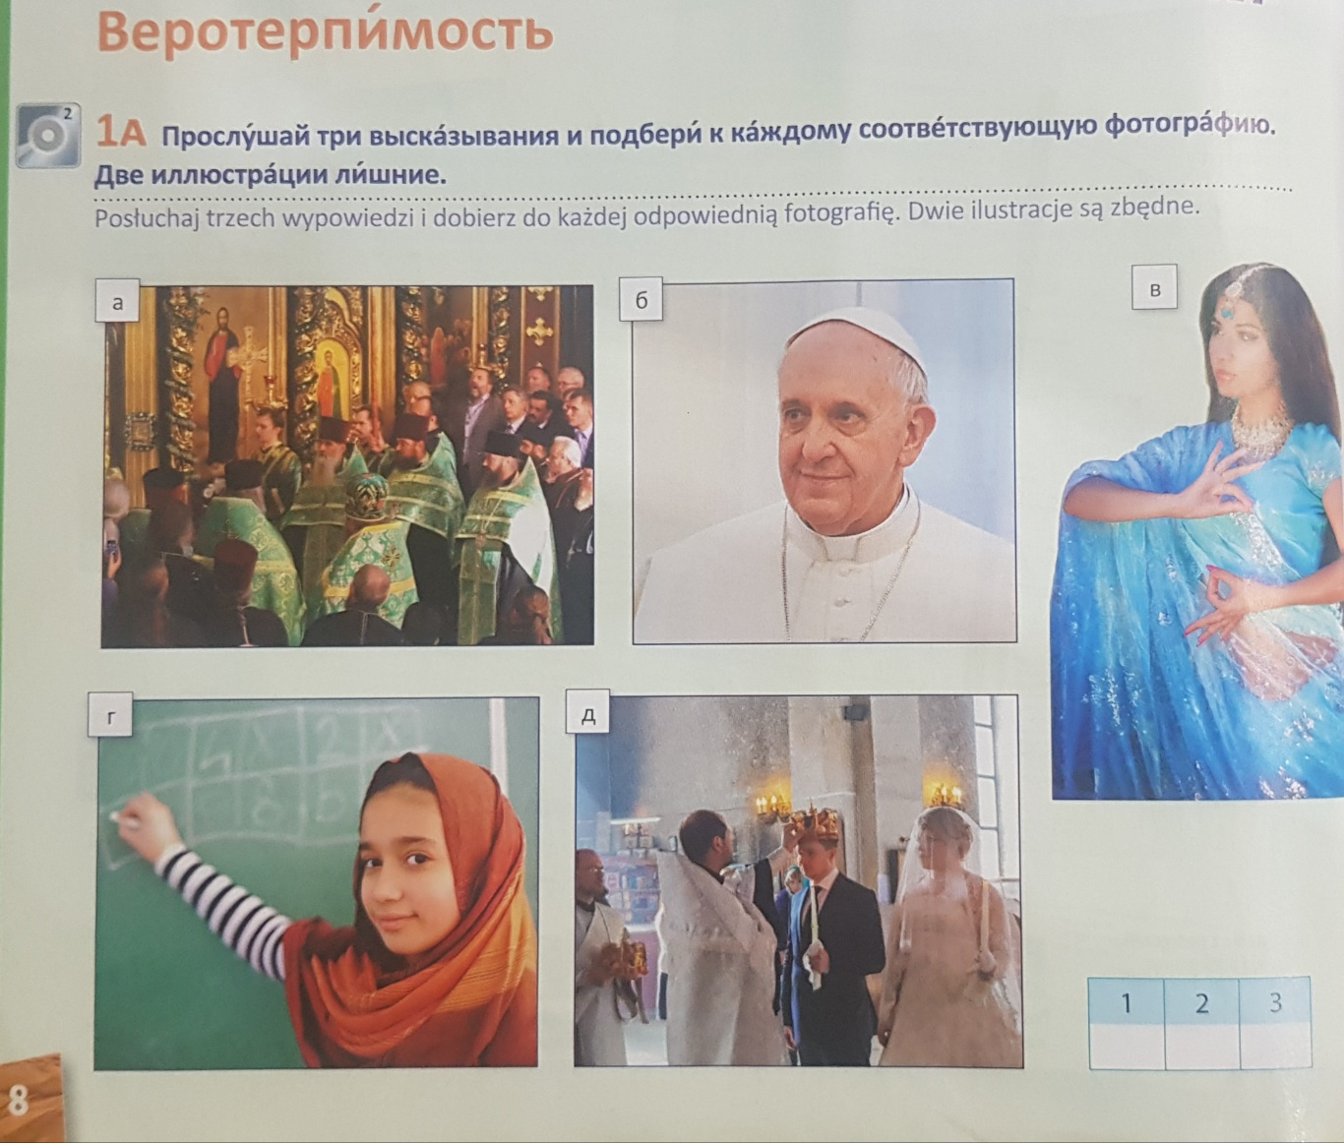
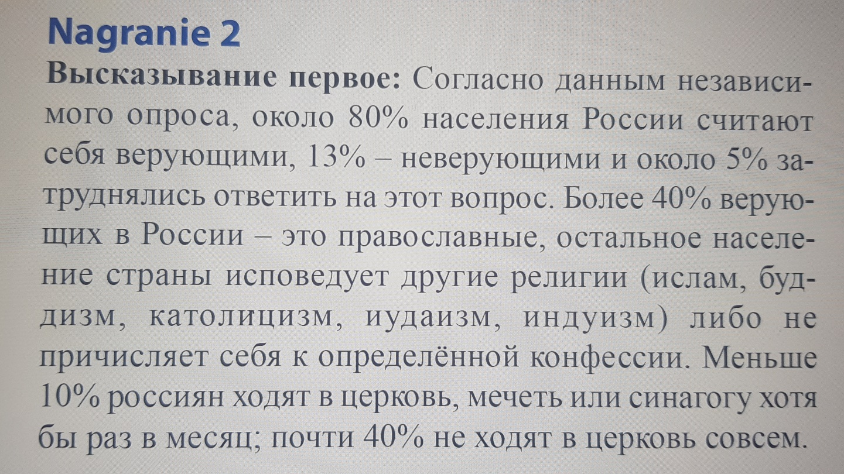

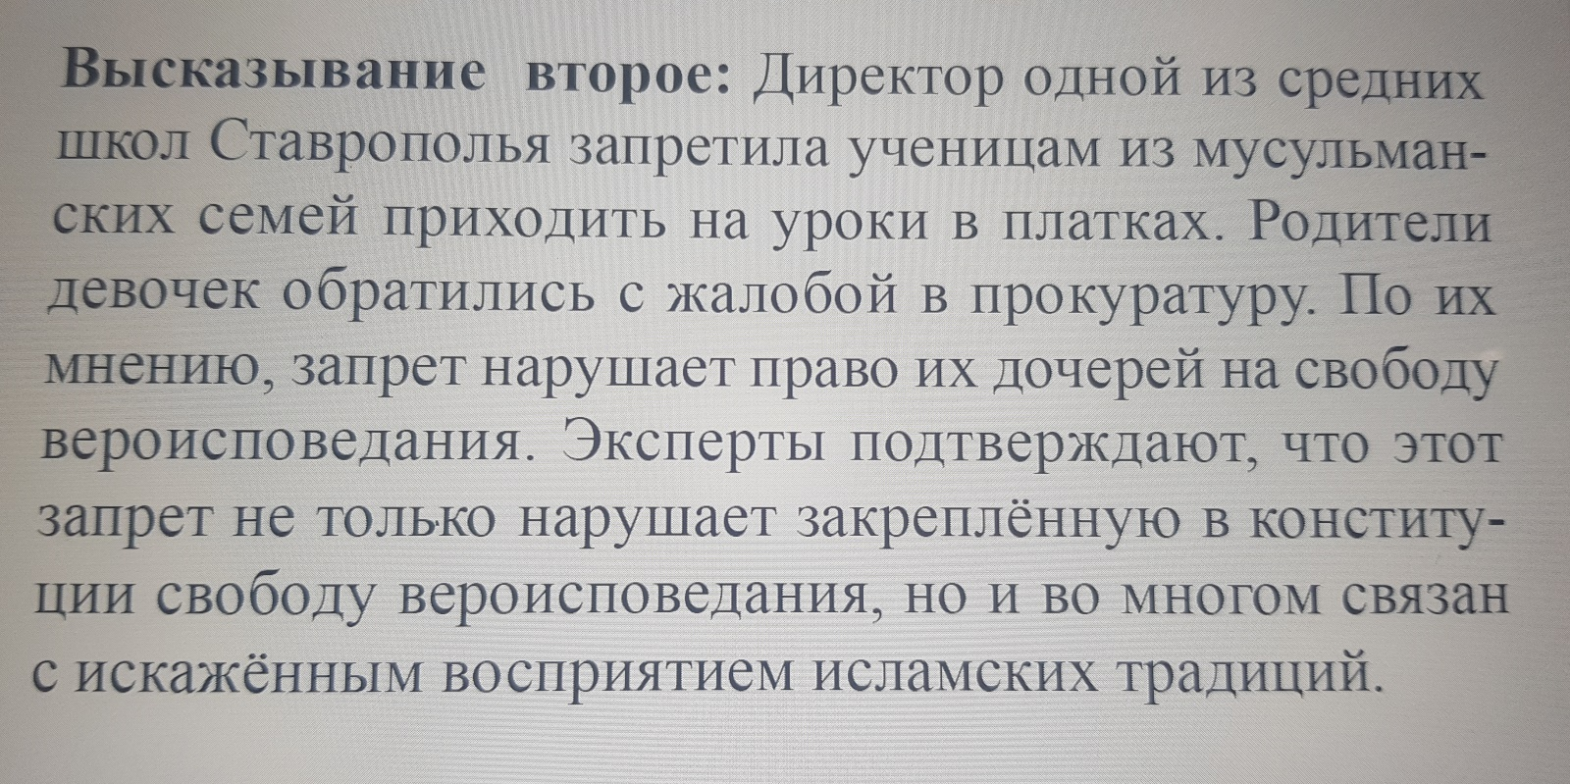

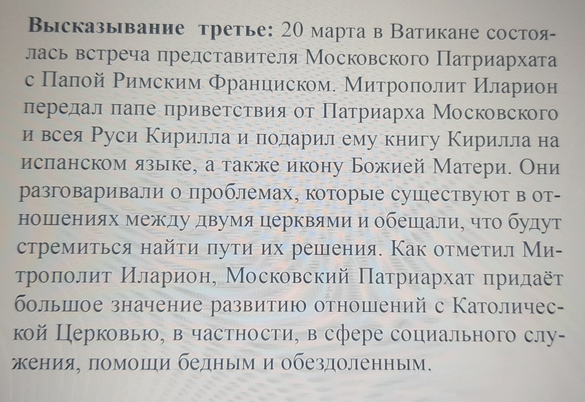

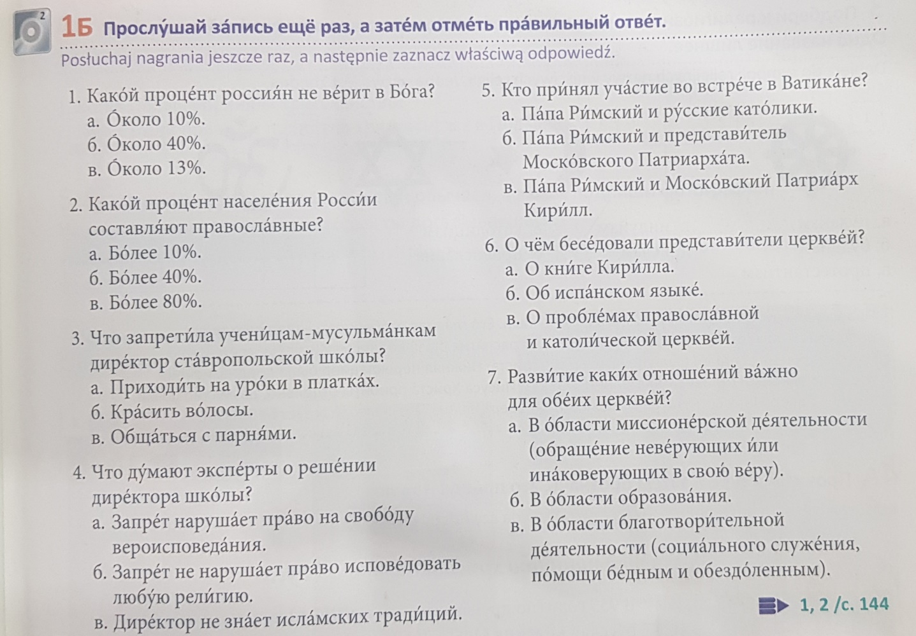

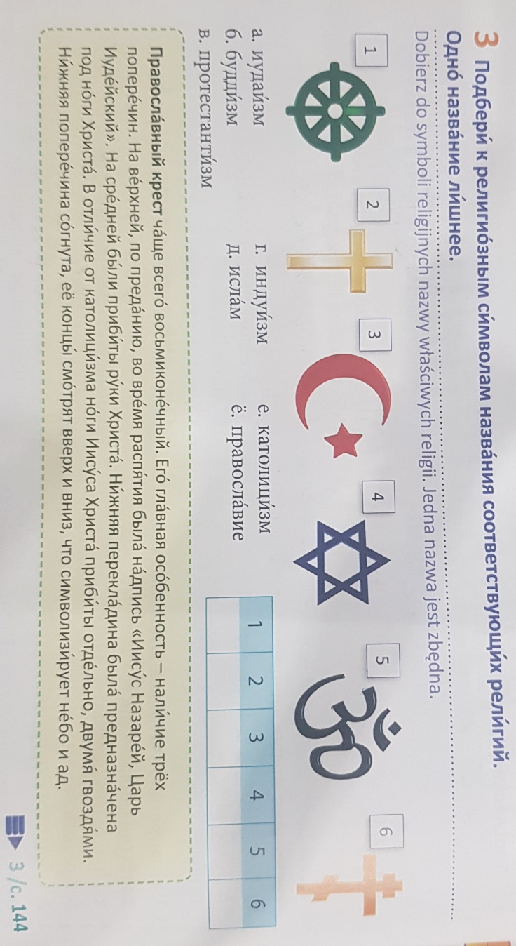
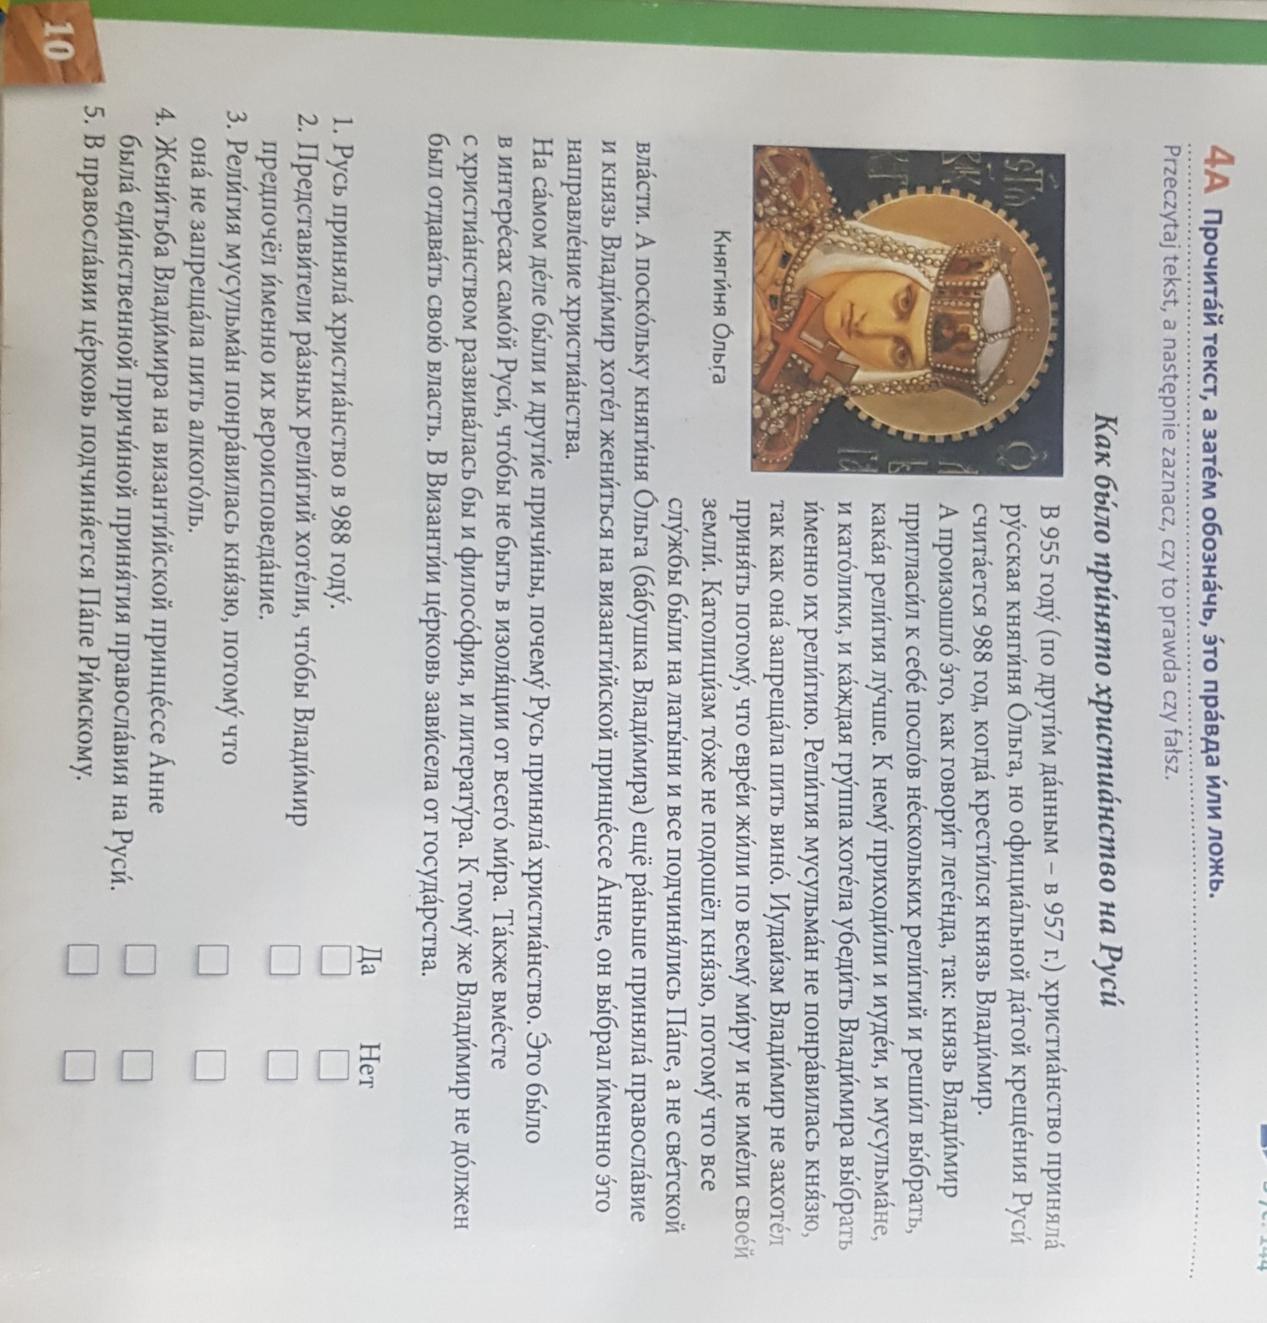

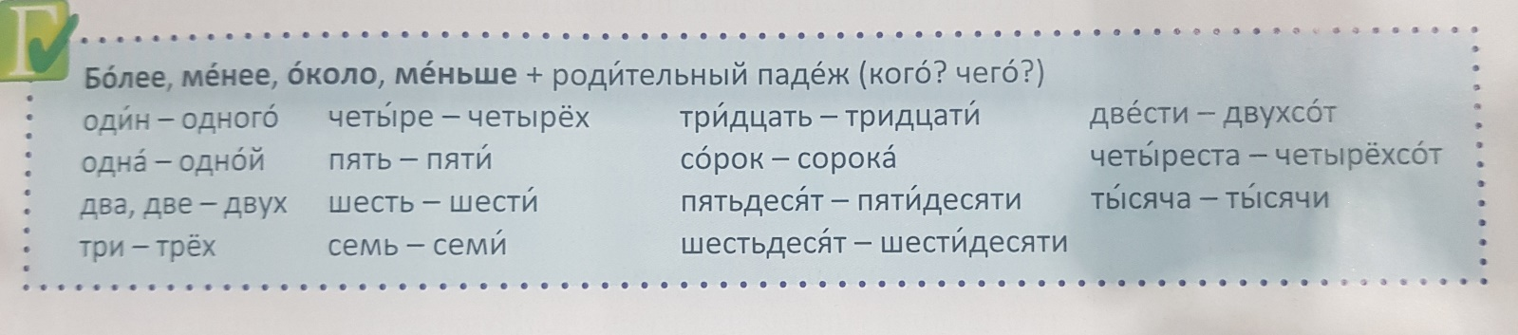

Религии в России
https://www.youtube.com/watch?time_continue=10&v=9Kzk3CmuUF8&feature=emb_title

